**Tudo o que causa a gentrificação, de A a Z -** Quando se trata de gentrificação sobram alternativas para quem e o que culpar

Escrito por Joe Cortright

03 de Setembro de 2020

[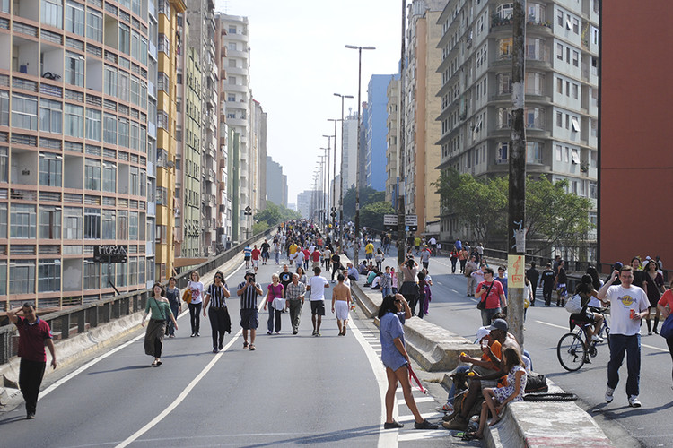](https://www.archdaily.com.br/br/924281/tudo-o-que-causa-a-gentrificacao-de-a-a-z/5d6fbe28284dd1d14a0002b4-tudo-o-que-causa-a-gentrificacao-de-a-a-z-imagem)

Imagem: Felipe Rodrigues.

Aqui está a sua lista — de artistas a zoneamento — de quem e o que culpar pela gentrificação.

Quando coisas ruins acontecem, nós procuramos alguém para culpar. E quando se trata de gentrificação — definida genericamente como quando alguém diferente de você muda-se para o seu bairro —, não faltam alternativas. Compilamos uma longa — porém não exaustiva — lista de coisas que as pessoas têm culpado por causar a gentrificação.

Pode ser libertador apontar o dedo para culpar alguém ou alguma coisa mas, como a lista nos mostra, o jogo da culpa lança pouca luz sobre o que está realmente causando a gentrificação, e nenhuma sobre o que nós podemos fazer para minimizar seus efeitos negativos. Qualquer sintoma perceptível de mudança provavelmente alterará a maneira como o bairro é percebido por moradores e outros.

As cidades e os bairros que as constituem são estruturas sociais vivas — estão todas em um estado de transformação. Às vezes a mudança é imperceptivelmente lenta e, às vezes, quando novos prédios são construídos, ela pode ser rápida e evidente. Mas nenhuma vizinhança permanece a mesma. Mesmo lugares sem novas construções veem uma entrada e saída constante de residentes, estimulada em sua maioria pelo curso natural da vida das pessoas. É uma ilusão sugerir que qualquer bairro irá permanecer inalterado, especialmente bairros de baixa renda. Três em cada quatro bairros com alta taxa de pobreza que não tiveram redução nesses índices entre 1970 e 2010 não permaneceram inalterados, eles perderam 40% da sua população nessas quatro décadas — e a pobreza concentrada e todas as suas mazelas cresceu e se espalhou.

O desafio destas mudanças urbanas que chamamos de gentrificação não é pará-las, mas descobrir maneiras de garantir que produzam benefícios, se não para todos, para uma ampla gama de residentes atuais e futuros. Para isso, temos que fazer mais do que reclamar a respeito dos sintomas da mudança e olhar afundo para entender suas causas, e desenvolver políticas para minimizar seus efeitos negativos.

**O problema real: a escassez de cidades**

A causa dos desafios de viabilidade e deslocamento é justamente a nossa escassez de cidades. Agora que redescobrimos suas virtudes, percebemos que são poucas as boas áreas urbanas e há escassez de moradias para acomodar todos aqueles que gostariam de viver nelas. O motivo pelo qual os preços dos apartamentos estão subindo nessas regiões é que eles são poucos, há muita demanda e nós tornamos muito difícil construir mais. Se nós estamos tentando reduzir a substituição dos moradores em bairros que estão se tornando mais atraentes, a resposta não é bloquear a mudança mas construir mais moradias e mais desses ambientes urbanos para que não sejam escassos e todos tenham uma chance de morar neles.

Na medida em que você lê a nossa lista alfabética, passe um minuto pensando no que está realmente por trás da mudança urbana, e o que nós podemos fazer para construir cidades mais inclusivas e igualitárias.

**Artistas**

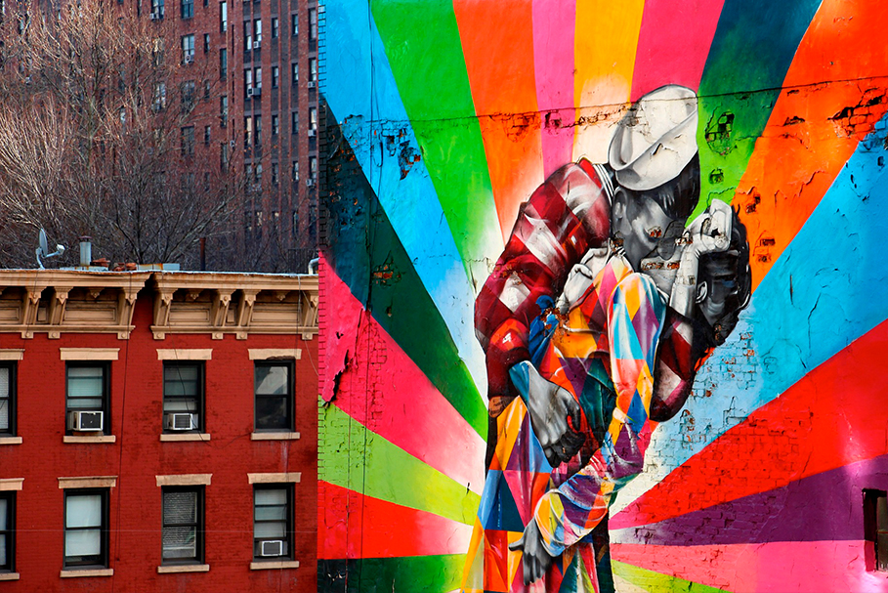

Imagem: Robynhobson/Pixabay.

Em sua palestra para o BushwickTED Talk, o artista do Brooklyn Ethan Petit argumenta que a arte causa gentrificação, baseado na sua experiência pessoal. Petit diz que arte e gentrificação são duas cabeças da mesma hidra, uma conclusão muito contestada na academia.

**Bancos**

Finanças e especulação se destacam em muitas listas dos causadores da gentrificação. O recente artigo da Forbes, “What hipsters and banks have in common: gentrification” é um exemplo de como a narrativa de que incorporadores gananciosos compram moradias a um preço baixo e aumentam os aluguéis — com o sombrio dinheiro fornecido por bancos — tem chegado até publicações mainstream sobre finanças.

**Café**

A inauguração de um novo café é tida muitas vezes como o prenúncio da gentrificação. Seja o Starbucks ou uma loja independente, o café é frequentemente comparado a um mercado de luxo de costa a costa, de Los Angeles a Washington D.C. — e mesmo em Berkeley, California, onde o San Francisco Chronicle sugeriu que a inauguração de uma loja “fourth wave” no lado oposto da rua da Chez Panisse (em um espaço antes ocupado pelo Philz Coffee) poderia gentrificar a vizinhança onde a renda média familiar está acima de US$98.000 anuais, e o preço médio da moradia é de US$1.127.100. (Às vezes, no entanto, as próprias cafeterias estimulam isso: a Ink!, de Denver, corretamente, foi alvo de protestos por utilizar uma placa dizendo “Felizes gentrificando o bairro desde 2014”.

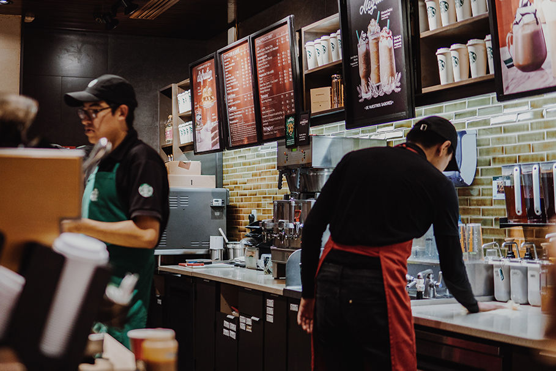

Imagem: Asael Peña/Unsplash.

**Clima**

O aumento dos níveis dos oceanos é claramente uma ameaça a lugares baixos como o sul da Flórida. Vários estudos afirmam que Miami está passando por uma “gentrificação climática”, na medida em que incorporadores imobiliários compram propriedades em locais elevados — como Liberty City —, considerados tradicionalmente como menos desejáveis, precisamente pela sua distância da água.

**Crianças**

Gentrificadores são geralmente estereotipados como solteiros, jovens e hipsters. Mas demograficamente, essas pessoas estão em (ou se aproximando de) sua época de ter filhos, e muitos estão ficando nas cidades e criando seus filhos. O jornal The New York Times escreveu sobre um número crescente de “strollervilles” (vilas de carrinhos de bebê) surgindo em bairros e prédios de apartamentos que anteriormente tinham poucos filhos.

**Declínio da criminalidade**

Uma das maiores e mais persistentes mudanças nas cidades americanas nos últimos vinte anos tem sido a redução nas taxas de criminalidade. Quando as taxas de criminalidade diminuem em uma vizinhança, o valor das propriedades tende a aumentar, e pesquisas mostram uma correlação entre diminuição de crimes e aumento no número de residentes com mais escolaridade e maior renda.

**Florida, Richard**

O livro de Florida de 2002, Rise of the Creative Class, levou cidades do país a buscar estratégias para atrair trabalhadores criativos. Muitos entenderam como uma receita para a gentrificação, uma acusação com a qual ele lutou em seu livro mais recente, The New Urban Crisis.

No ano passado um advogado de Washington D.C. processou a cidade por seguir as ideias de Florida, afirmando levarem à gentrificação e ao espraiamento. A ação alega que “a cidade atendeu ao que o teórico urbano Richard Florida identificou como ‘classe criativa’ e ignorou as necessidades dos pobres e das famílias da classe trabalhadora”, o que “levou a uma total gentrificação e espraiamento”.

**Futebol**

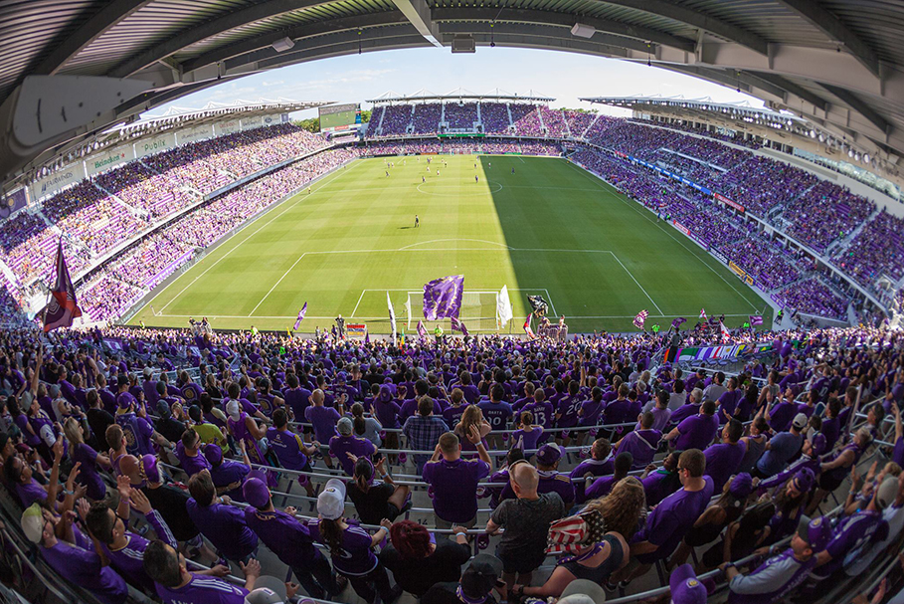

Orlando City Stadium. (Imagem: Orlando City Soccer Club)

Ao observar a franquia do Orlando City da Major League Soccer, que construiu um novo estádio em um bairro central da cidade, o jornal The Guardian afirma que “o fantasma da gentrificação só cresce”. O futebol está dando as costas aos estádios suburbanos porque grande parte da base de fãs é formada por jovens profissionais residentes em áreas urbanas.

**Galerias**

Em Los Angeles, no bairro Boyle Heights, galerias de arte recém inauguradas têm sido motivo de uma batalha entre ativistas de bairro e os proprietários de galerias, repletos de pichações, assaltos e performances artísticas. (Veja também: Artistas.) Prometendo publicamente não parar de combater a gentrificação e o capitalismo em suas manifestações de “lavagem de arte”, o grupo encenou protestos, pediu boicotes e usou as mídias sociais de maneiras inteligentes e irritantes — por exemplo, descrevendo um proprietário de uma galeria como portador de “fedor de direito e privilégio branco “.

**Geração X**

Enquanto os millenials chamam para si grande parte da atenção pela atual gentrificação, o “movimento de voltar a ocupar a cidade foi impulsionado pela geração anterior”. Um artigo publicado pelo Slate argumenta que “entre todas as faixas etárias, a maior migração para a vida urbana de alta densidade está entre os 35 e os 39 anos — a fatia mais jovem da geração X.”

**Highline**

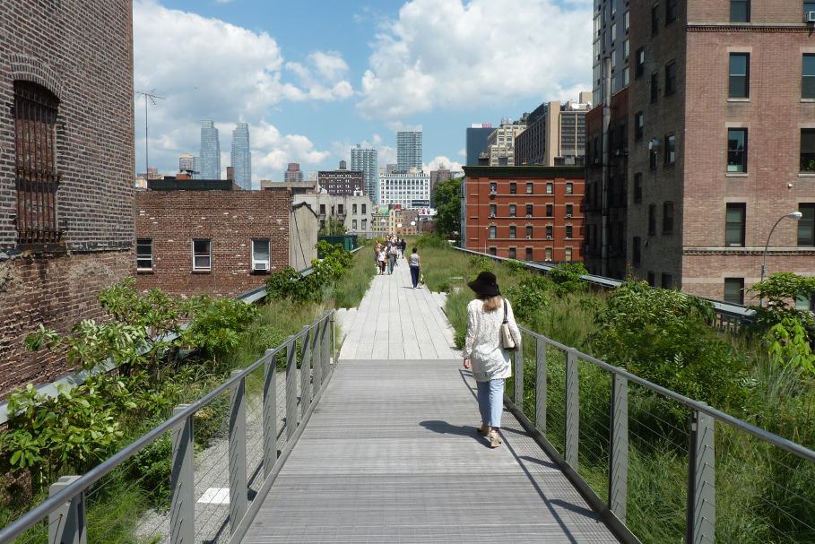Highline Park. (Imagem: Cons. Maximus/Flickr)

Em 2009, uma ferrovia industrial elevada e decrépita no oeste da cidade de Nova York foi salva da demolição e transformada em um parque linear. A cidade também aumentou os potenciais construtivos da área e o desenvolvimento decolou. A revista Metropolis chamou isso de “efeito Highline” e disse que “nossos novos parques são os cavalos de Troia da gentrificação”.

**Indústria da tecnologia**

No seu artigo clássico de 2014, “How burrowing owls lead to vomiting anarchists”, Kim-Mai Cutler descreveu como a demanda por moradia estimulada pelo crescimento da indústria tecnológica da Bay Area avançou para o mercado imobiliário altamente regulado da Califórnia.

**Internet**

Uma boa olhada no plano da cidade de Chattanooga de lançar um sistema de banda larga municipal revela um plano insidioso de gentrificar as vizinhanças da cidade, levando a Fast Company a perguntar: “Banda larga municipal: salvador urbano ou bola de demolição da gentrificação?”

**LGBTQ**

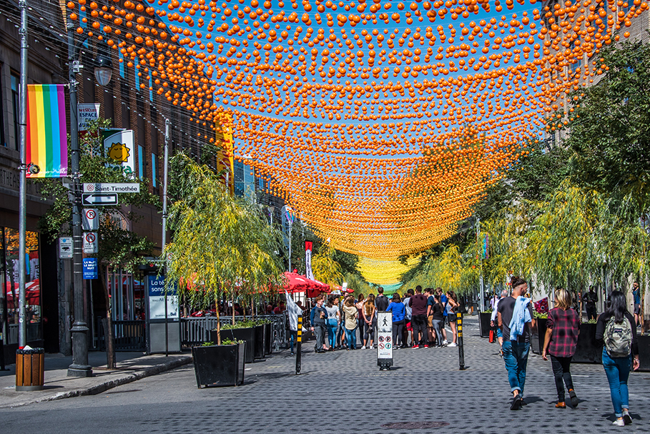

Rua Catherine Street, conhecida como o coração da Gay Village de Montreal. (Imagem: Ted McGrath/Flickr)

Ao se mudarem para comunidades de rendas baixa e moderada, a população LGBTQ é por vezes rotulada como a cavalaria de frente da gentrificação e, paradoxalmente, alguns gayborhoods (bairros gays) têm sido elas mesmas gentrificados por outros. Como Peter Moskowitz escreveu na Vice “no que diz respeito à gentrificação, as pessoas LGBTQ são vítimas e agressores; o papel que as pessoas queers — e especialmente as queers brancas — desempenham na história da desigualdade urbana é espinhoso, para dizer o mínimo”.

**Lojas independentes**

Uma dissertação de 1992 observou as mudanças na Hawthorne Boulevard, sudoeste de Portland (uma rua que, tanto antes quanto agora, não tem quase nenhuma loja de rede nacional) e concluiu que a ação de lojas independentes e boutiques tinha impulsionado a “gentrificação comercial.”

**Meio ambiente**

Vizinhanças pobres frequentemente têm mais poluição e menos áreas verdes do que outras regiões da cidade, mas quando esses problemas ambientais são resolvidos, os valores das propriedades sobem. Isso tem levado alguns pesquisadores a argumentar que nós não deveríamos tornar as condições de vida nesses locais pobres muito boas, temendo o aumento dos aluguéis. Ao invés disso, afirmam que deveríamos nos contentar com melhorias que tornem as vizinhanças apenas “verdes o suficiente”.

**Obras de transporte coletivo**

A melhora no transporte público é frequentemente culpada por aumentar os aluguéis e valores de propriedades e, assim, por trazer gentrificadores. À medida que desenvolvedores correm para erguer prédios de apartamentos luxuosos e condomínios para atender sobretudo os profissionais jovens, os moradores antigos de bairros adjacentes a centros de trânsito urbano estabelecidos ou recém planejados estão cada vez mais se deslocando para fora de suas próprias comunidades.

**Parques**

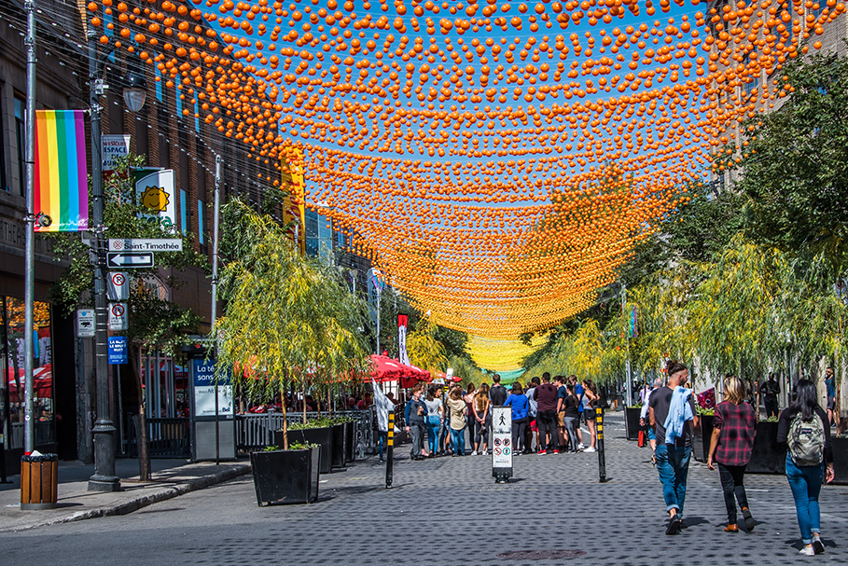

Echo Park, Los Angeles. (Imagem: Omar Bárcena/Flickr)

Bairros pobres sofrem frequentemente de uma falta de parques locais, mas esforços para melhorar isso frequentemente levantam preocupações sobre o possível aumento dos valores dos imóveis. Em Los Angeles, uma proposta para melhorar a segurança dos ciclistas e o acesso dos pedestres aos parques ao longo do rio Los Angeles foi recentemente denunciado como “um golpe de gentrificação”.

**Renovação urbana**

Muitos esforços de renovação urbana, que têm como alvo bairros de baixa renda, fazem um belo trabalho em trazer famílias com renda mais alta, mas falham com frequência em repor as habitações de baixa e média renda que demoliram.

**Restaurantes**

Em Chicago, de acordo com o site de imóveis locais DNAInfo, manifestantes estão tratando um novo restaurante como uma ameaça à vida: “Os anti-gentrificadores dizem que o novo Restaurante Pilsen coloca ‘nossas vidas em perigo.’”

**Smartphones**

A Governing Magazine relata um estudo que diz que o acesso fácil ao Yelp e outros aplicativos de reviews faz com que enxames de hipsters colonizem e gentrifiquem rapidamente novos espaços. Eles escrevem “que o smartphone no seu bolso pode estar acelerando a gentrificação de áreas urbanas.”

**Você**

Como escreveu Daniel Kay Hertz ao City Observatory, “não há como não ser um gentrificador”. Sua demanda por espaço em uma cidade, não importa o bairro que você escolha morar, tende a criar mais pressão no mercado de moradia, incluindo bairros de baixa renda, especialmente se a sua cidade tem uma população crescente, mas não constrói mais lugares para as pessoas morarem.

**Vouchers**

Alguns estudos acadêmicos chegaram a conclusão de que a escolha da escola, incluindo políticas como a “No Child Left Behind” para sair de escolas falidas, causa um aumento dos preços de moradia e desencadeia a gentrificação. Planetizen reporta que uma análise descobriu que “a opção de escolher por não participar da escola do bairro aumentou a probabilidade de um bairro majoritariamente negro ou hispânico ver um influxo de moradores mais ricos”.

**Whole Foods**

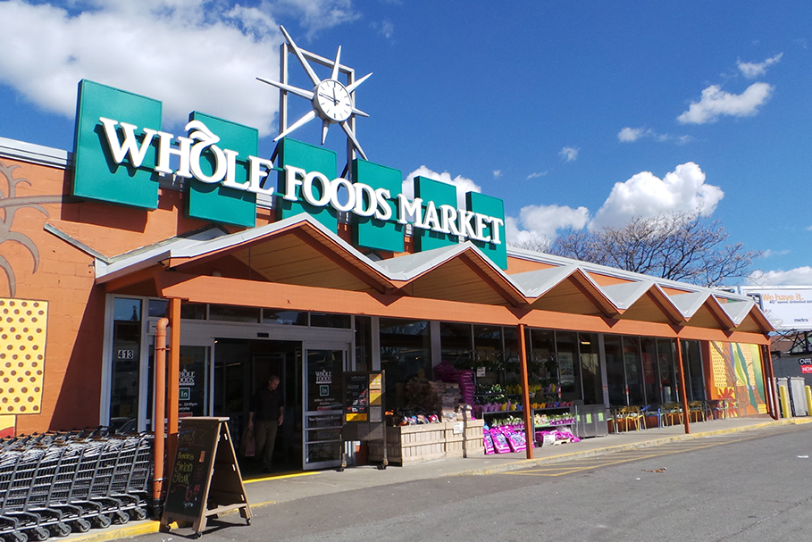

Imagem: Steve Garfield/Flickr.

A inauguração de uma filial do Whole Foods na rua 125 com a Lenox levou um morador a chamá-la de “o último prego no caixão do Harlem negro”. O “efeito Whole Foods” aparentemente causa um aumento nos valores das propriedades em até 40%.

**Zonas de oportunidades**

O “Jobs and Tax Cuts Act” passado no Congresso americano em 2017 contém uma nova disposição que restringe os impostos sobre ganhos de capital feitos em áreas pobres. Supõe-se que essas zonas de oportunidade levem a investimentos adicionais que ajudarão bairros pobres. Mas há uma preocupação generalizada de que a dedução fiscal irá apenas alimentar a gentrificação, ao subsidiar a construção de moradia a preços de mercado em bairros pobres. O Kinder Institute de Houston diz que o programa de zonas de oportunidade parece ser uma “gentrificação com esteroides”.

**Zoneamento**

Sem dúvida guardamos a melhor e mais importante causa por último. Aquilo que induz as pessoas mais ricas a optar por mudarem-se para os bairros de baixa renda. Uma causa enorme e muito subestimada é o fato de que nós geralmente proibimos construir moradias mais densas e acessíveis nos bairros mais desejáveis. O zoneamento restritivo em bairros de alta renda desloca sua demanda para outro lugar, contribuindo para a gentrificação.

Enquanto há um alfabeto inteiro de fatores para culpar, nós clamamos que nossos leitores foquem no “V” e “Z”. Nossa demanda por espaços urbanos é, individualmente e coletivamente, o fator principal alimentando a gentrificação onde quer que ela ocorra. Nós simplesmente precisamos de novas áreas urbanas e mais moradia nas que já existem. E o maior obstáculo para conseguir mais desses lugares é que tornamos praticamente ilegal construir novos bairros urbanos densos e de uso misto, e o zoneamento (e várias restrições relacionadas) tornou impossível ou proibitivamente custoso construir mais moradias nesses lugares desejáveis. Quando nós percebermos que os desafios que se manifestam como “gentrificação” são problemas que nós criamos, e que as soluções estão sob o nosso controle, talvez possamos superar um jogo de culpa amargo e improdutivo.

Texto publicado originalmente em City Observatory em 16 de abril de 2019. Traduzido para o português por João Neves, com revisão de Anthony Ling e Gabriel Lohmann.

https://caosplanejado.com/tudo-o-que-causa-a-gentrificacao-de-a-a-z/?utm_medium=website&utm_source=archdaily.com.br